Министерство образования Республики Беларусь

Учреждение образования

«Белорусский государственный университет информатики

и радиоэлектроники»

Специальность «Программная инженерия»

Учебная дисциплина «Основы алгоритмизации и программирования»

Отчет

по лабораторной работе No6

«Строковые данные»

Подготовила: Студент гр. 410902

Сёмчена Д. В.

Проверил: Усенко Ф. В.

Минск 2024

Цель: сформировать навыки и умения обработки структурированных типов данных, организованных в виде строковых данных.

Задание: Дана строка-предложение на латинском языке. Подсчитать количество содержащихся в строке знаков препинания.

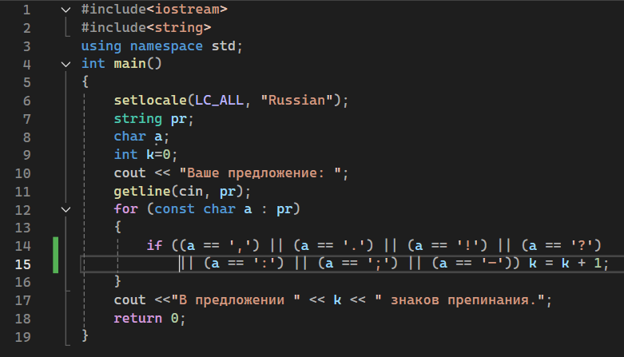

Рисунок 1 – Листинг кода



Рисунок 2 – Результат выполнения программы

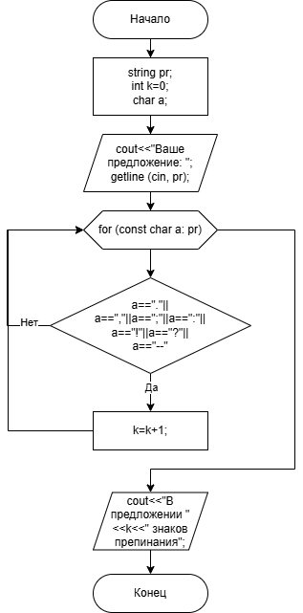

Рисунок 3 – Блок-схема программы

Вывод: В ходе выполнения задания успешно создана программа для подсчета количества содержащихся во введенной пользователем строке знаков препинания. Результат выполнения программы выводится на экран.